**四川农信白屏问题说明1.0**

|  |  |  |  |
| --- | --- | --- | --- |
| 项目名称 |  | 项目代号 |  |
| 文档名称 |  | 文档版本 | V1.0 |
| 起草 | 张婵娟 | 起草日期 | 2019-10-21 |
| 审批 |  | 审批日期 |  |



|  |  |  |  |  |
| --- | --- | --- | --- | --- |
| 序号 | 修改内容 | 页号 | 修改人 | 完成日期 |
| 1 | 初始创建 |  | 张婵娟 | 2019-10-21 |
| 2 |  |  |  |  |
| 3 |  |  |  |  |
| 4 |  |  |  |  |

**变更记录**

注：对该文件内容增加、删除或修改均需填写此变更记录，详细记载变更信息，以保证其可追溯性。

# STM内存清理机制

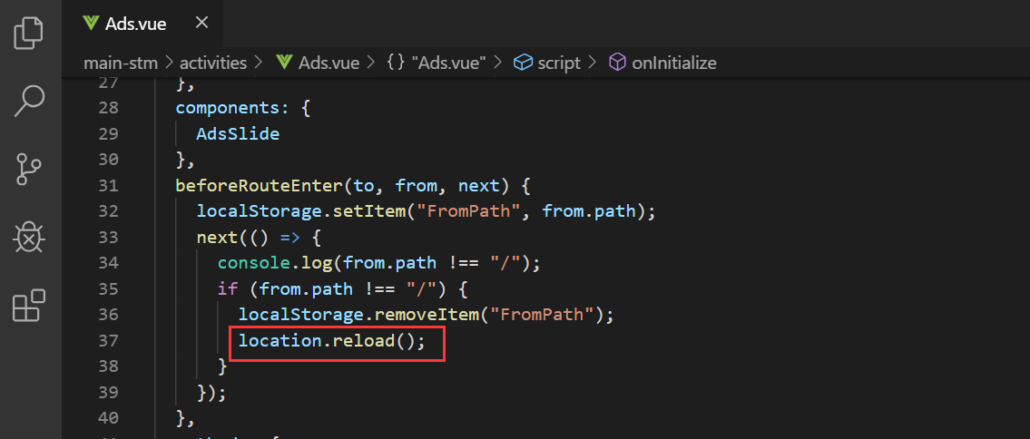

STM是单页面应用，如果页面执行刷新，便可释放浏览器资源，清理内存。

当用户操作结束后，返回到广告页面，便可触发页面刷新。如上截图，在广告页面Ads.vue文件中，调用了location.reload()方法实现页面刷新，重新载入页面所有资源。

综述，交易过程中产生的缓存，未释放的资源等，在返回到广告页面刷新时，便可清理干净。

# 白屏测试方案

## 定位嫌疑页面

从重启应用开始，到白屏崩溃结束期间，所有做过的交易页面定为嫌疑页面。

## 甄选嫌疑页面

测试人员需要将这些嫌疑页面测试至少5次以上，观察内存变化。

1. 在测试过程中，打开任务管理器，查看Awp.SS.App.exe程序的CPU，内存占用情况，如果数据持续增大，就有可能存在内存泄漏问题。

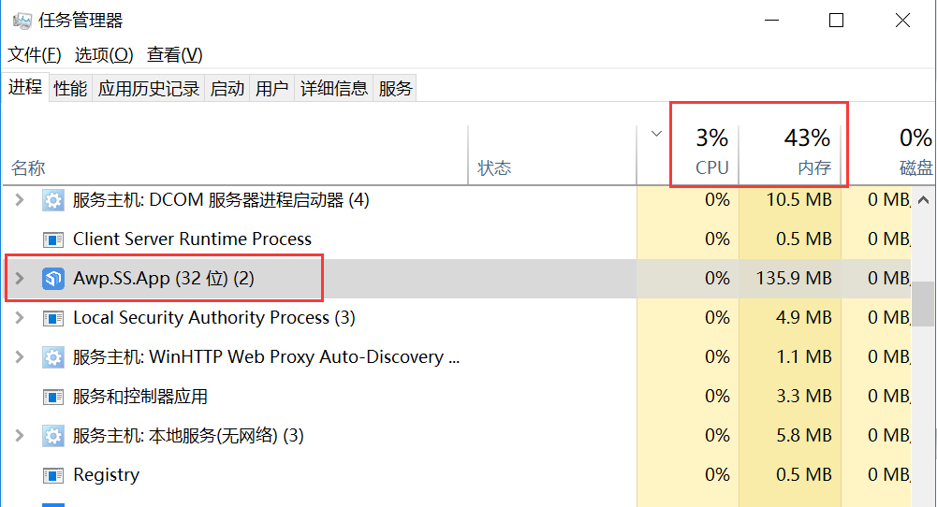

1. 测试过程中，在控制台上观察的内存情况。

F12快捷键调出控制台，选择Performance面板，开始录制，测试嫌疑页面，结束录制之后，根据面板中的数据分析内存。

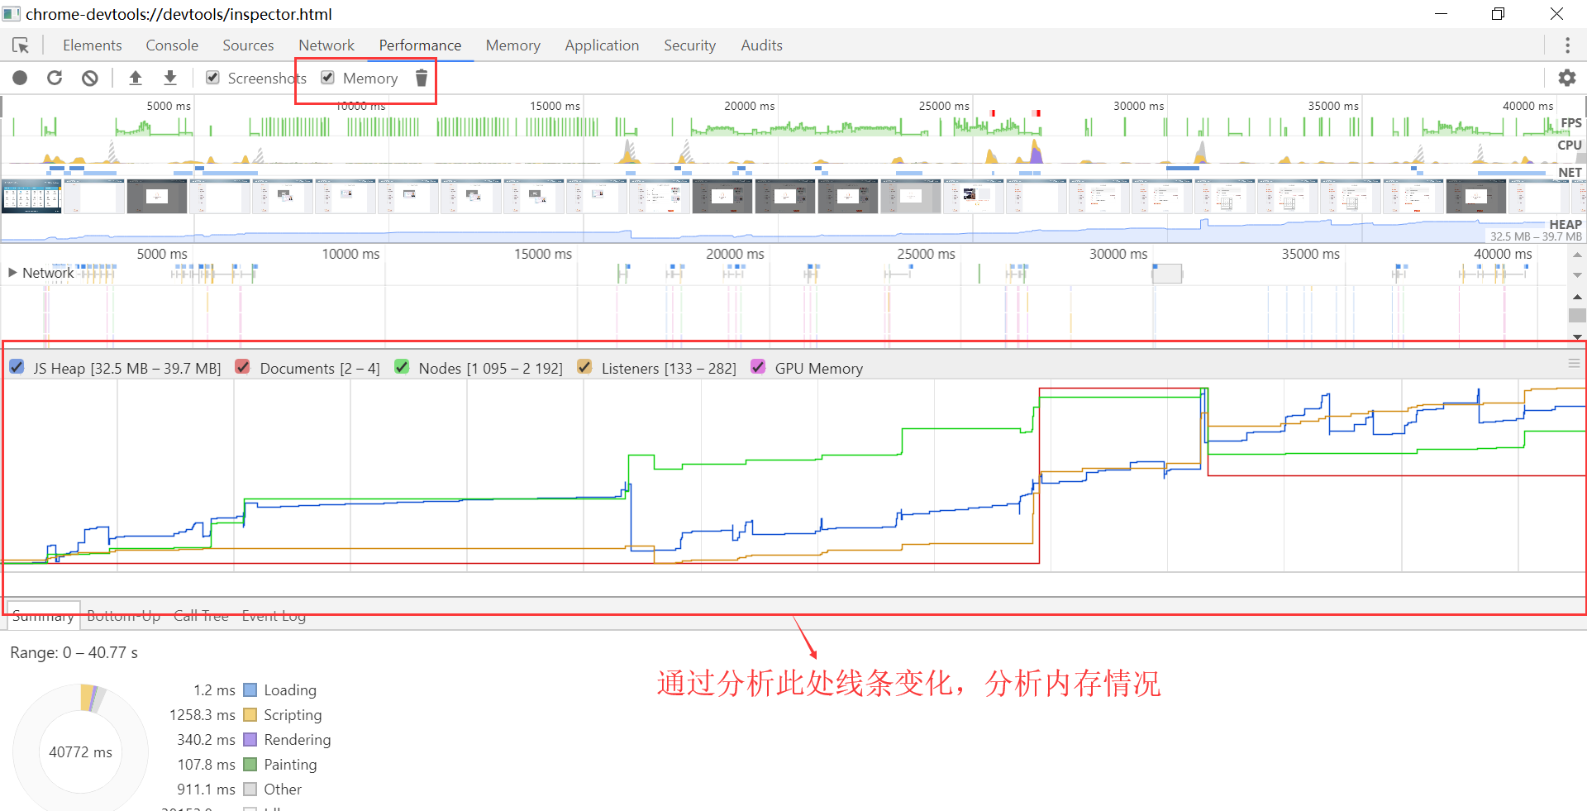

经过反复测试后，没有让内存保持在一定的范围内，并且JS堆（蓝色线条）持续升高，DOM节点数（绿色线条）没有返回到开始时的数目，便可怀疑内存泄漏了。

# 内存分析方法

## 控制台Memory面板

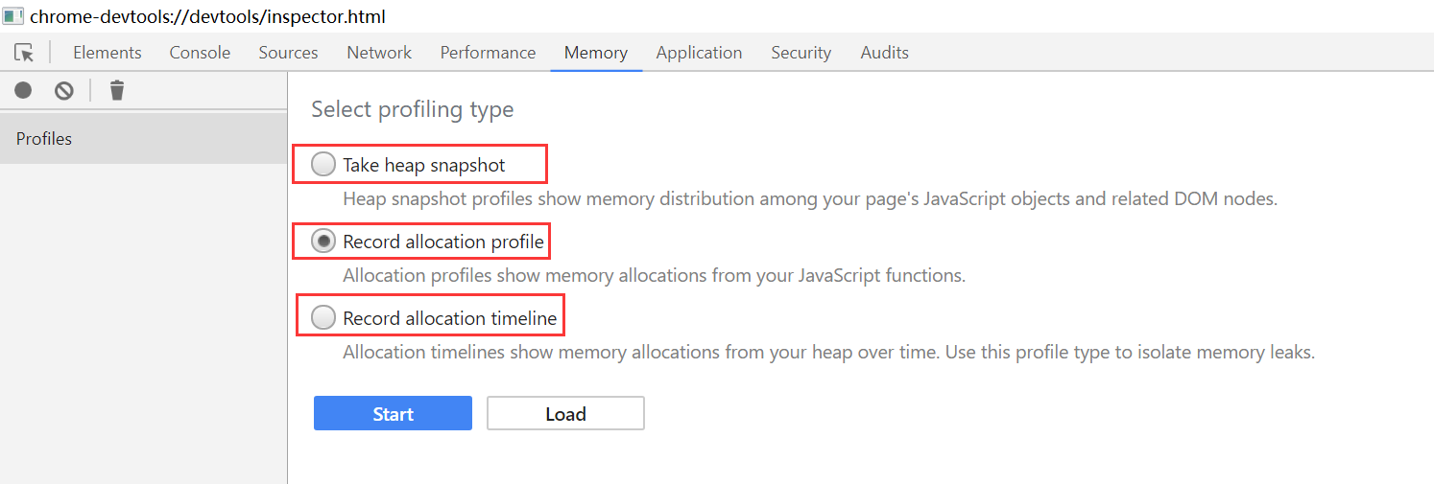

### Take Heap Snapshot

#### Take Heap Snapshot工具介绍

通过创建堆快照来显示页面上JS对象和相关的DOM节点的内存分布情况。利用该工具你可以创建JS的堆快照、内存分析图、对比堆快照以及定位内存泄漏问题。

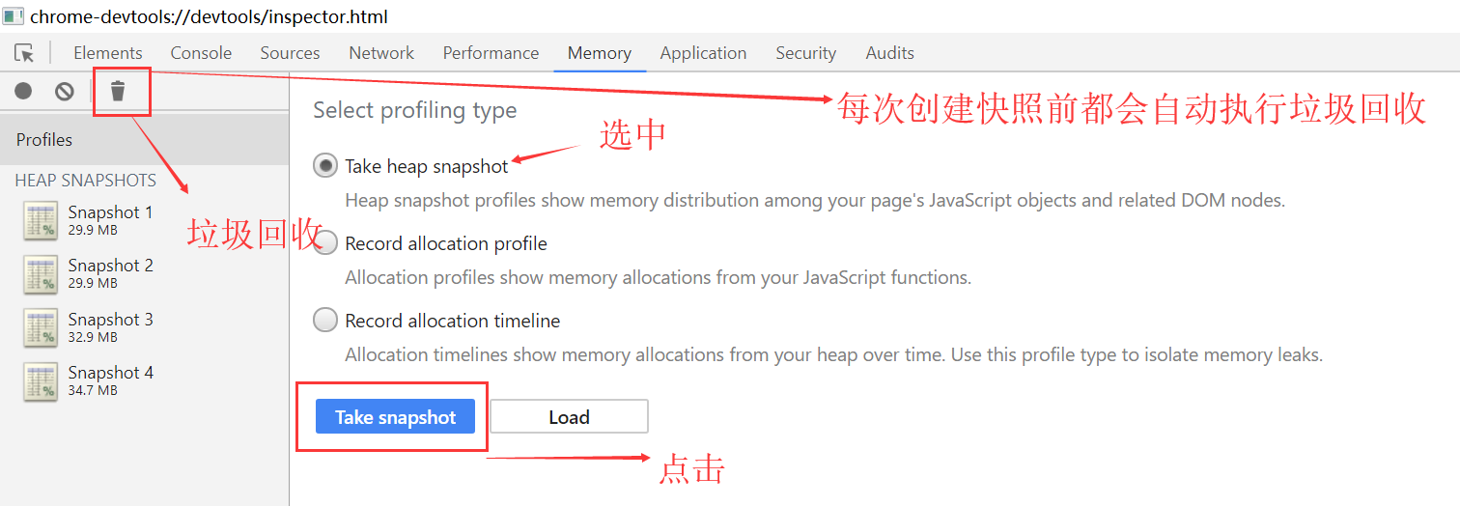

选中Take Heap Snapshot，点击Take Snapshot按钮即可获取快照，如下图：

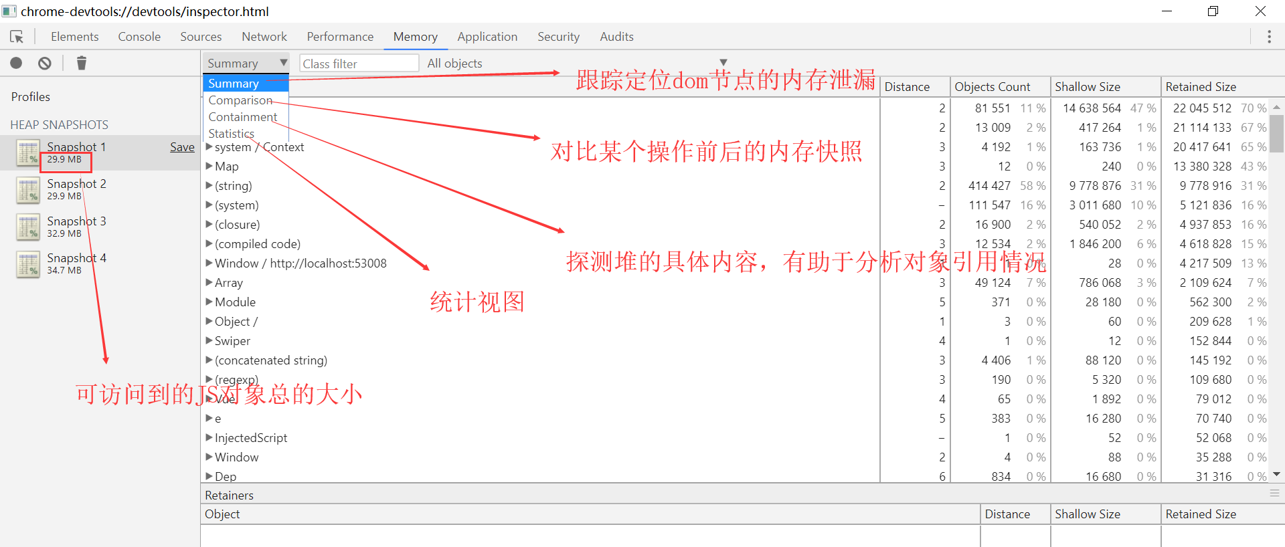

图中的各列的具体含义如下：

**Constructor** 显示所有的构造函数，点击每一个构造函数可以查看由该构造函数创建的所有对象。

**Distance** 显示通过最短的节点路径到根节点的距离。

**Objects Count** 显示对象的个数和百分比。

**Shallow size** 显示对象本身占用内存的大小，不包含它所引用的对象。

**Retained size** 显示由该对象及其它所引用的对象的总的内存总数。

#### 利用Take Heap Snapshot工具分析内存泄露的对象

以Comparison视图为例说明，通过比较多个快照之间的差异来找出内存泄露的对象。

假如测试自助开卡交易，测试步骤如下：

1. 在做开卡交易前拍一个快照（从菜单页面进入交易，可选择在菜单页面拍照）
2. 模拟用户操作一次卡开交易，交易结束返回菜单页面，再次拍照。
3. 切换到Comparison视图，两个快照进行对比分析

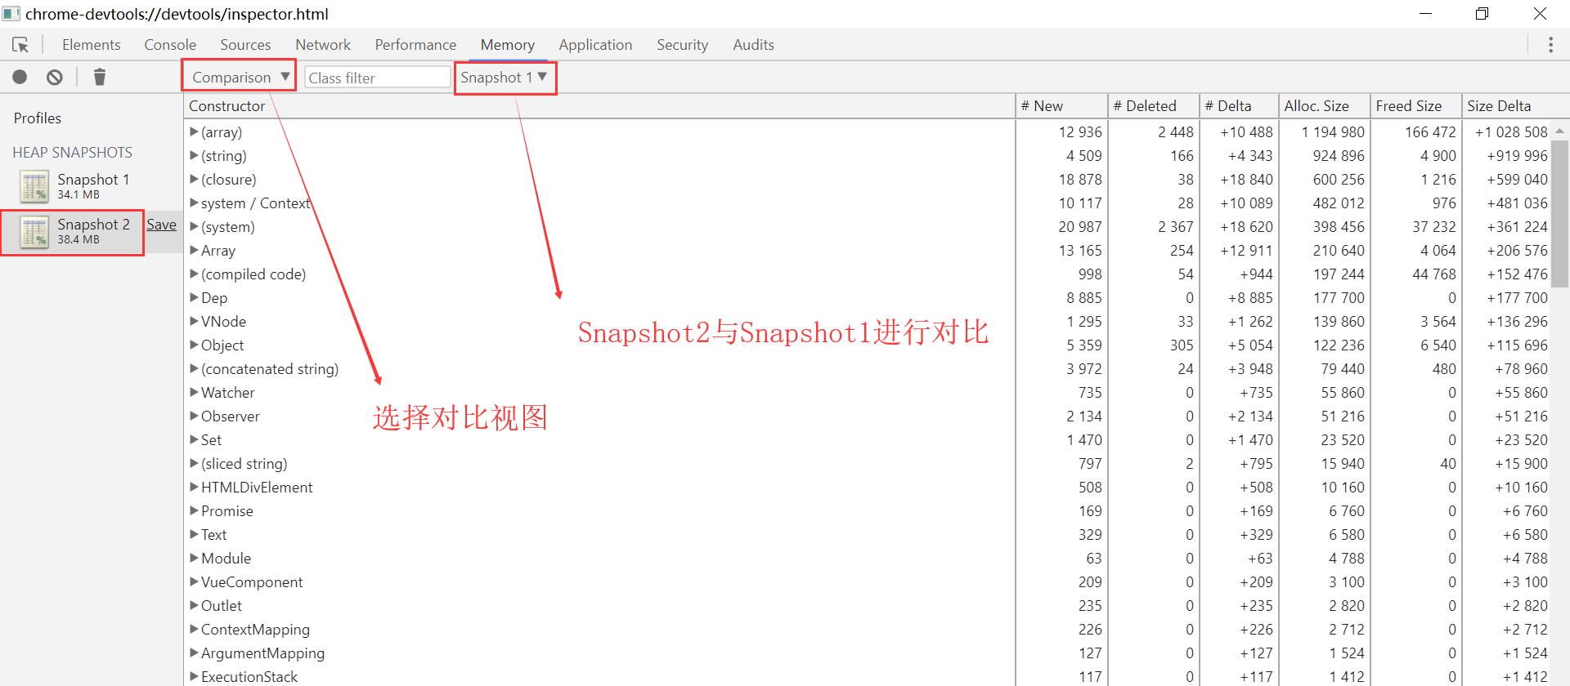

从上图中分析两个快照之间的差别。

### Record Allocation Profile

从JS函数角度记录内存的分配信息。点击Start按钮，执行你想要去分析的页面操作，完成你的操作后点击Stop按钮。然后会显示一个按JS函数进行内存分配的分解图：

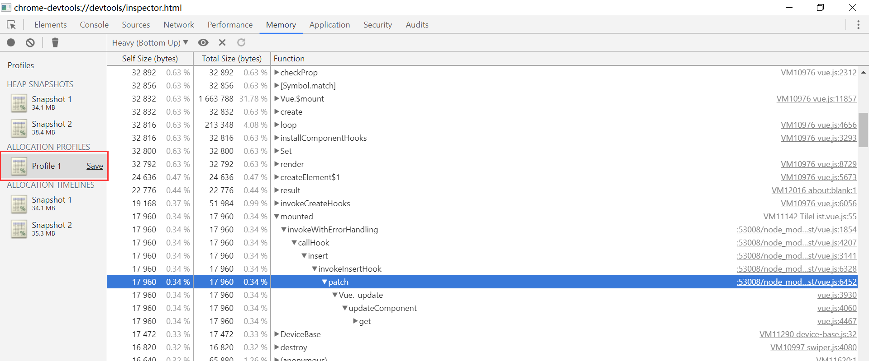

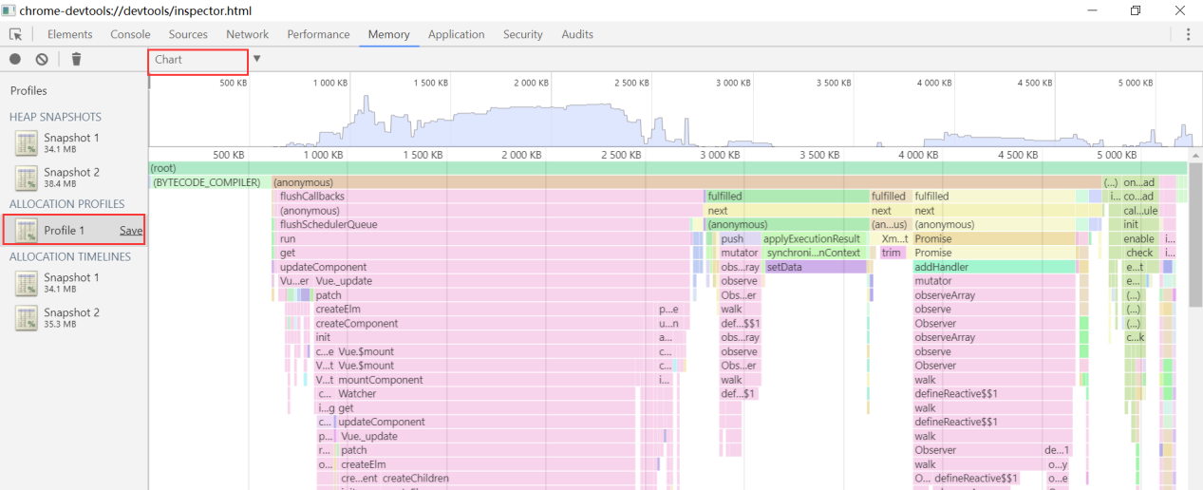

### Record Allocation Timeline

记录内存的分配信息的时间轴信息，点击Start按钮之后，执行你认为可能会引起内存泄漏的操作，操作之后点击左上角的停止按钮即可。

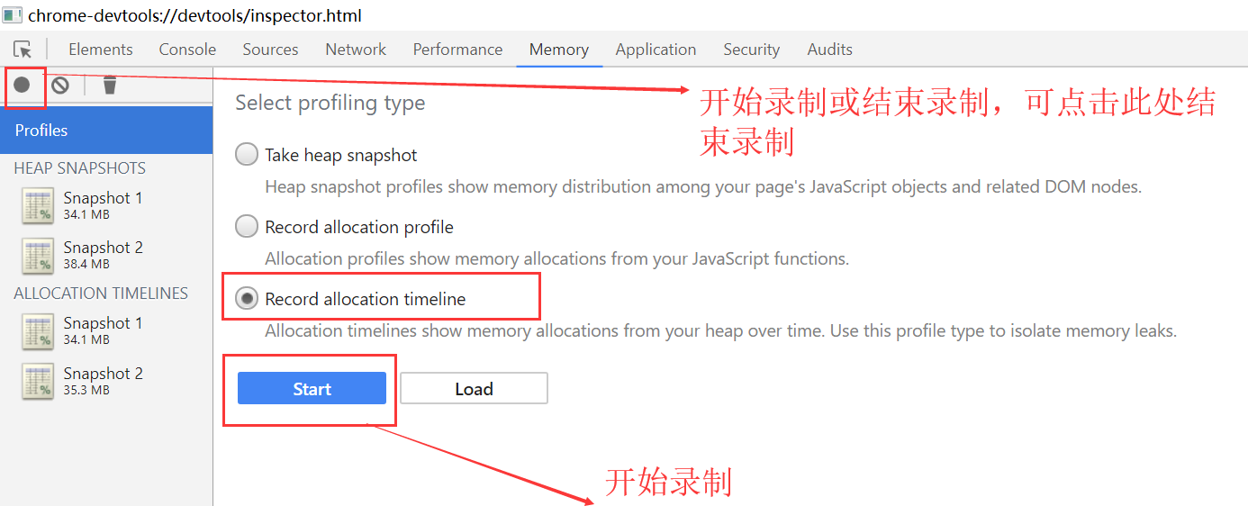

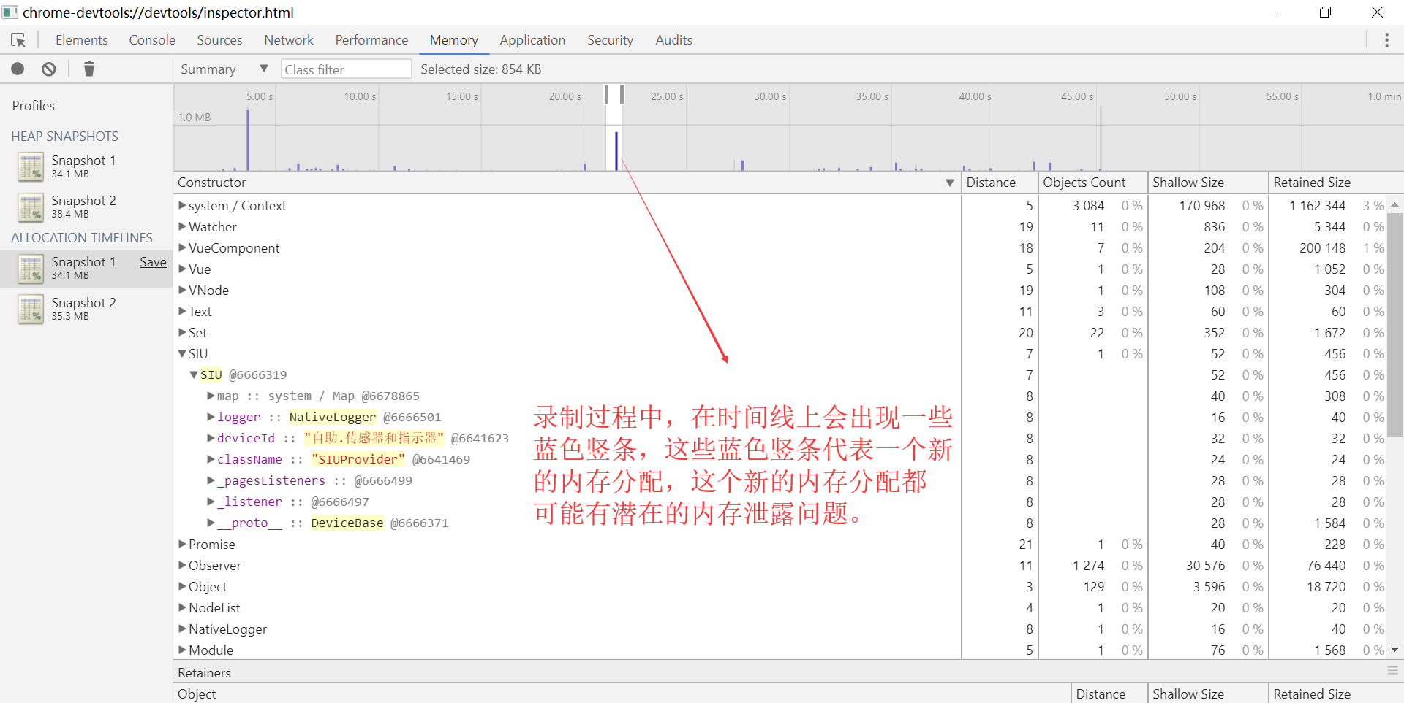

## 控制台Performance面板

点击开始录制，执行认为内存泄漏的页面之后，停止录制。

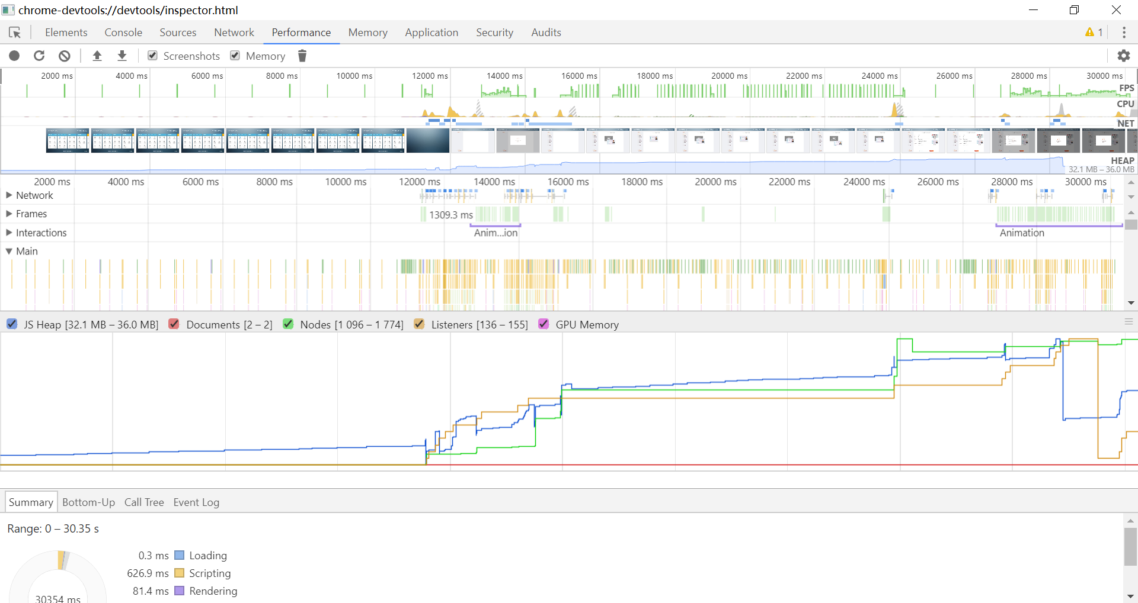

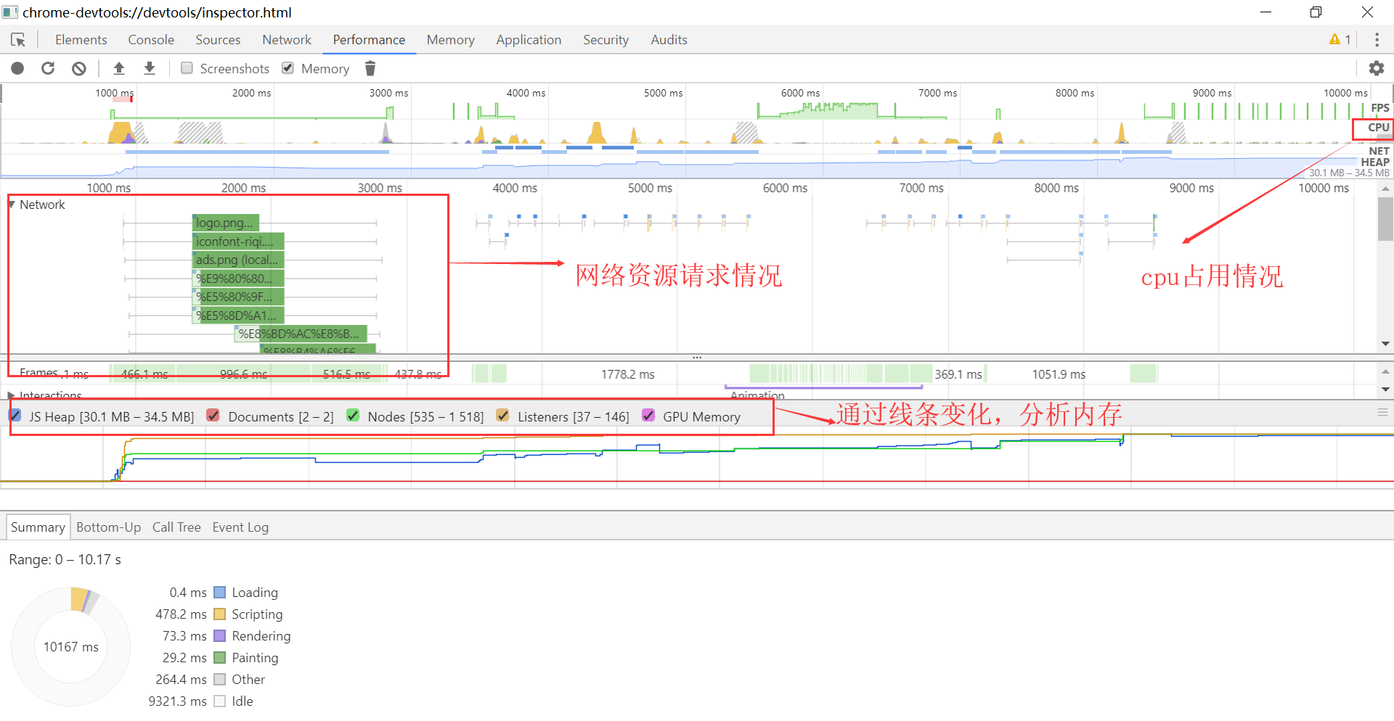

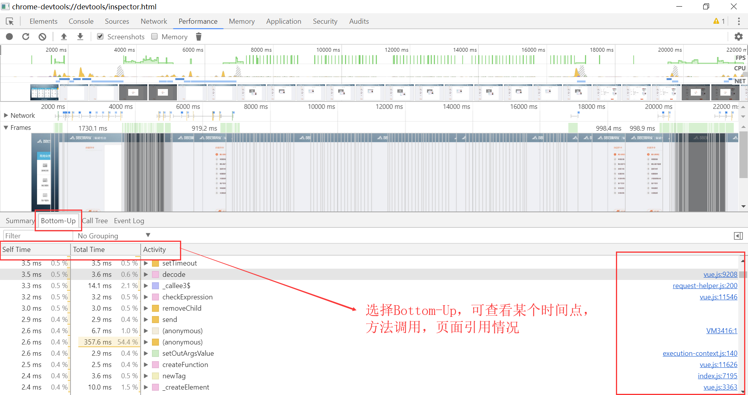

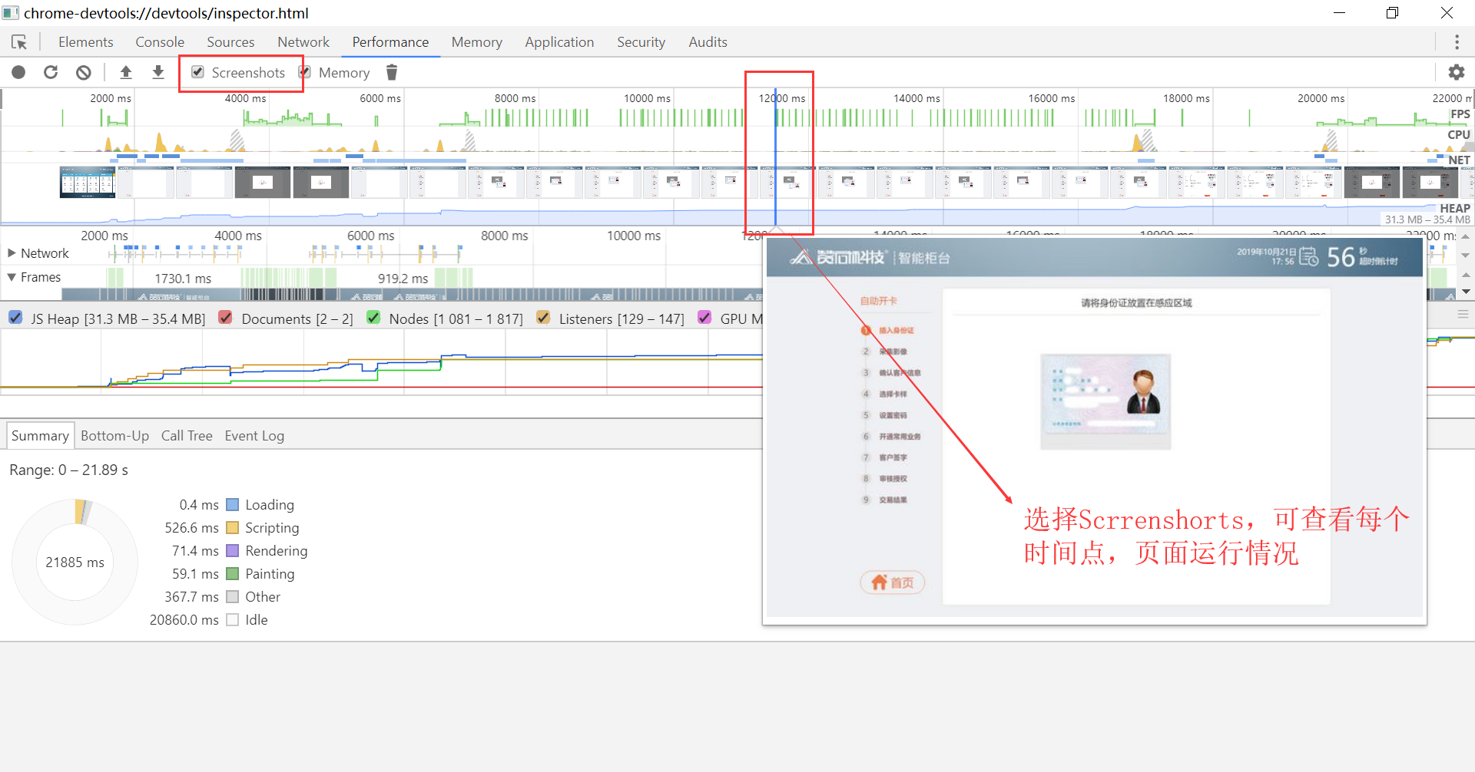

如上图，通过图中的数据分析是否存在内存泄漏。